四川省布拖县特木里镇木尔小学MW/JH [2021]117号稽查报告反馈
对于特木里镇木尔小学中心厨房存在的安全隐患问题需要作整改，在2021年6月29日中国社会福利基金免费午餐基金中心到我园进行食堂工作检查。存在问题进行反馈
一、确定领导机构，加强明确责任
针对食堂出现的问题，集团领导对此非常重示，在2021年8月28日紧急召开了食堂卫生工作会议。对此次食堂卫生工作进行了扎实的安排，并成立了食堂工作领导小组。由校长抓食堂卫生安全工作，真正做到了 “领导包挂，要求明确，各负其责，责任到人”。定于8月29日兰见子也副校长牵头挂帅，保健医负责人、食堂管理人员、其它人员积极参与配合，严格按照食品进行全面的检查。同时制定了详实的整改措施，对存在问题能解决的及时彻底解决，暂时有困难的及时向上级部门上报，并采取有效措施杜绝隐患。通过此次工作的开展，进一步明确了相关人员的责任，提高了认识，进一步增强了食堂管理人员、食堂人员的法律意识和责任意识。
食堂卫生工作小组如下:
组长:吉玲英
副组长:兰见子也
食堂负责人:吉联尔子
组员:各班班主任
- 存在问题
- 地面积水严重。
- 部分幼教点留样时间未够 48 小时和无留样记录
- 原始票据供应商无电话信息。
- 入库登记缺少相关人员签字。
- 出库登记缺少相关人员签字。
- 现场未见现金流水账或相关显示免费午餐资金结余情况的记录。
- 未如实公示用餐人数，缺勤人数公示差异达 52 人。
- 学生餐具未统一消毒，为学生自带，自己清洗。
- 学生未自觉洗手
10、餐后倾倒量较多，造成一定浪费。
三、整改措施
让我厨房及时发现食堂管理工作当中存在的不足，对检查出来的问题我们及时进行补救，进一步完善了食堂卫生安全制度，取得了好的效果，现将食堂卫生安全整改工作如下:
1、建立责任监督机制，不断完善更新各项管理制度，做到:制度上墙、责任到人、落实到位。定期召开食堂工作人员的会议，经常组织学习卫生以及安全方面的知识，增强安全意识、提高管理水平。
2、进一步规范内部管理。对食堂的全面工作进行了制度化、规范化。从人员、采购、保管、加工、出售等所有管理环节进行细化并狠抓落实。
3、重视宣传教育，增强炊事员安全意识。经常利用晨会、班会、校会以及利用校园广播、黑板报有针对性地对学生进行食品卫生宣传教育，三要看清生产日期和保质期;一不喝生水，二不买过期食品，三不吃发霉变质食物。搞好个人卫生和环境卫生，要求学生做到勤洗手、勤剪指甲、勤换晒衣被，懂得季节性病菌、病毒的传播与预防。促进学生养成较强的意识和良好的习惯
四 针对以下整改后的情况
1 地面积水整改
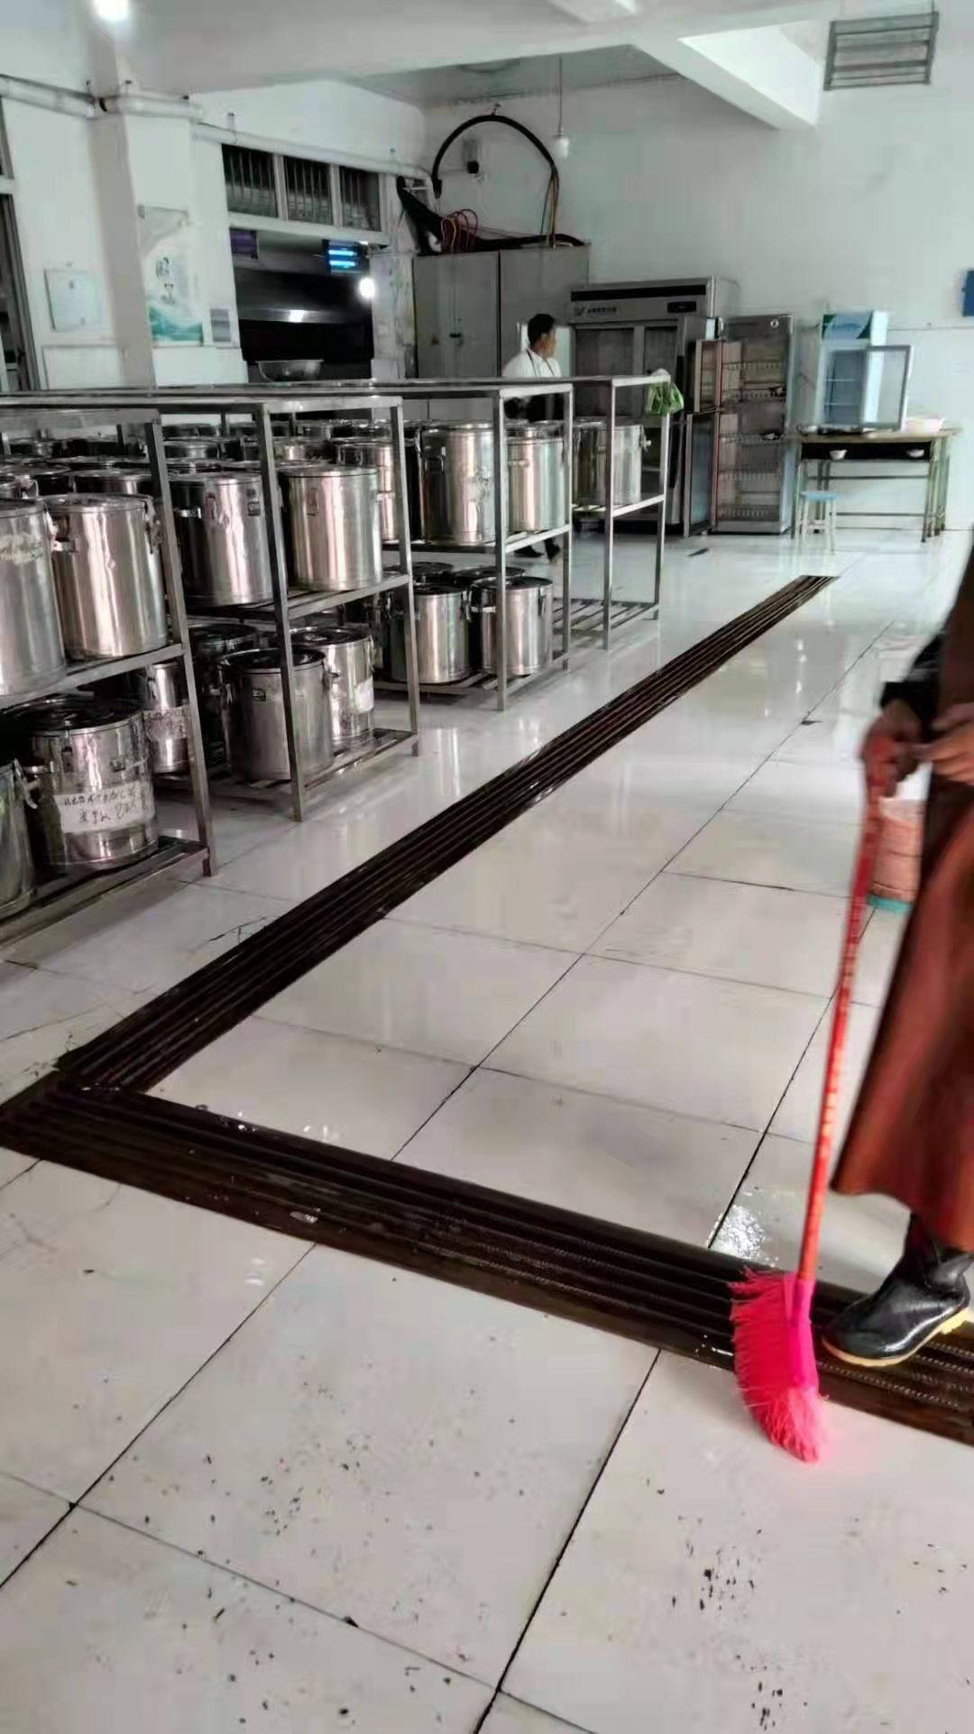
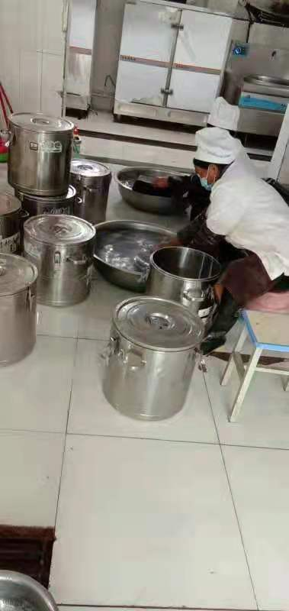
2 留样整改
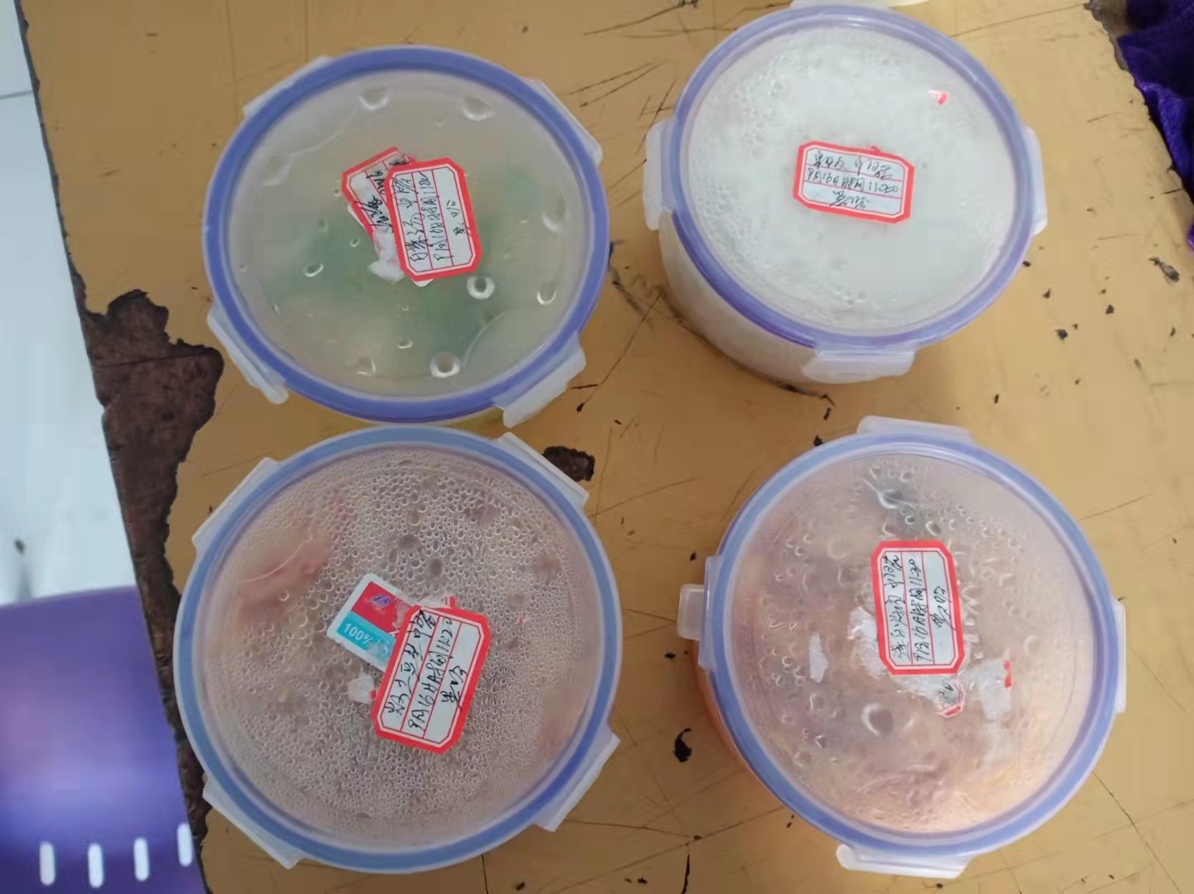
- 原始票据供应商无电话信息整改
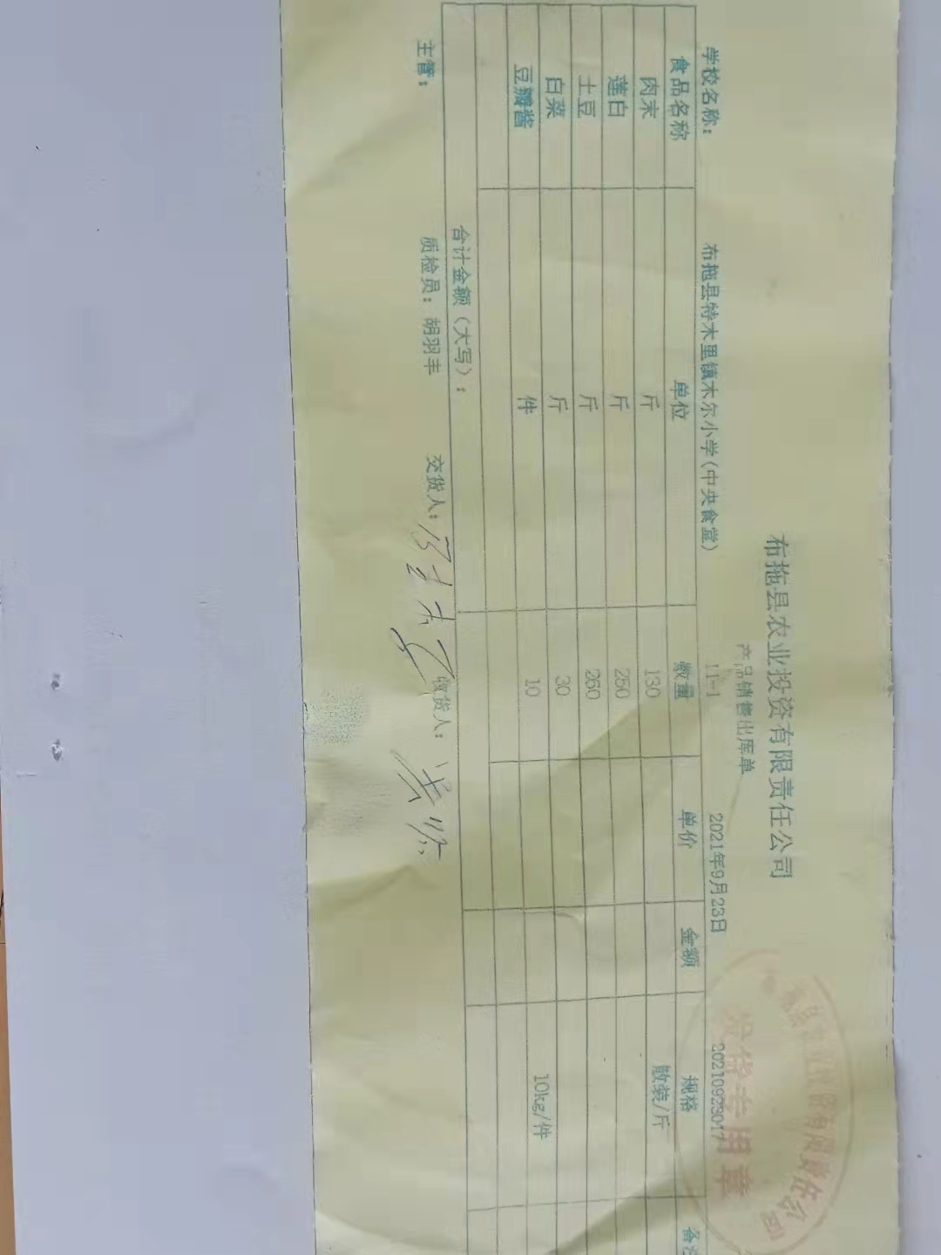
4入库登记缺少相关人员签字整改
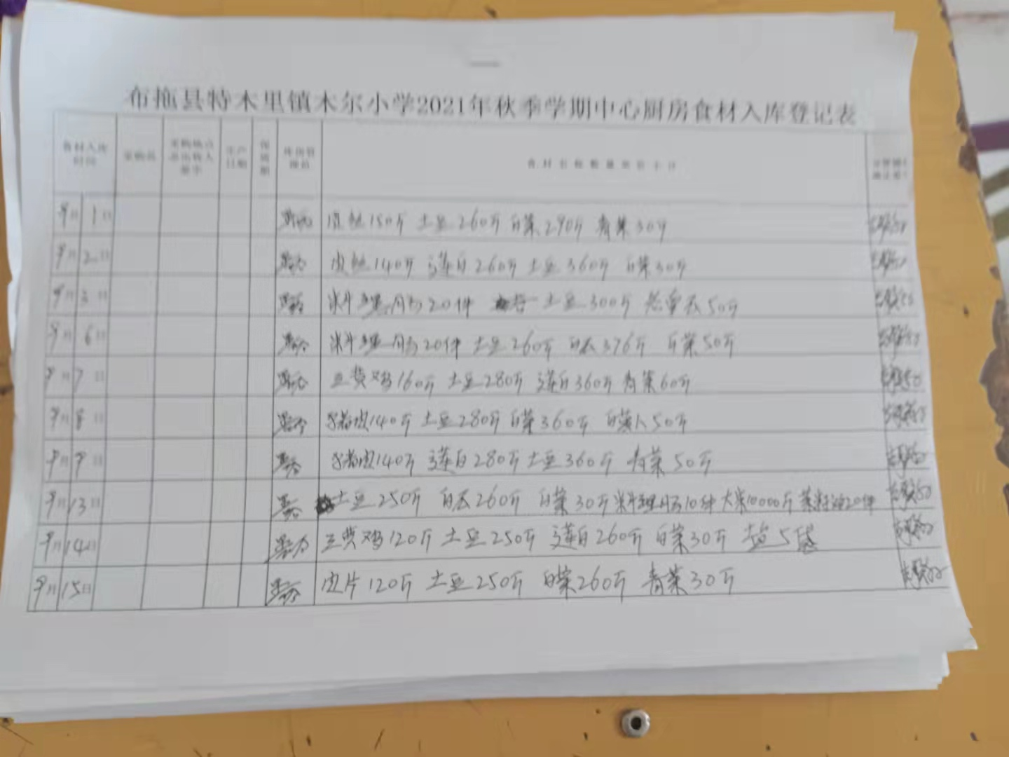
5出库登记缺少相关人员签字整改

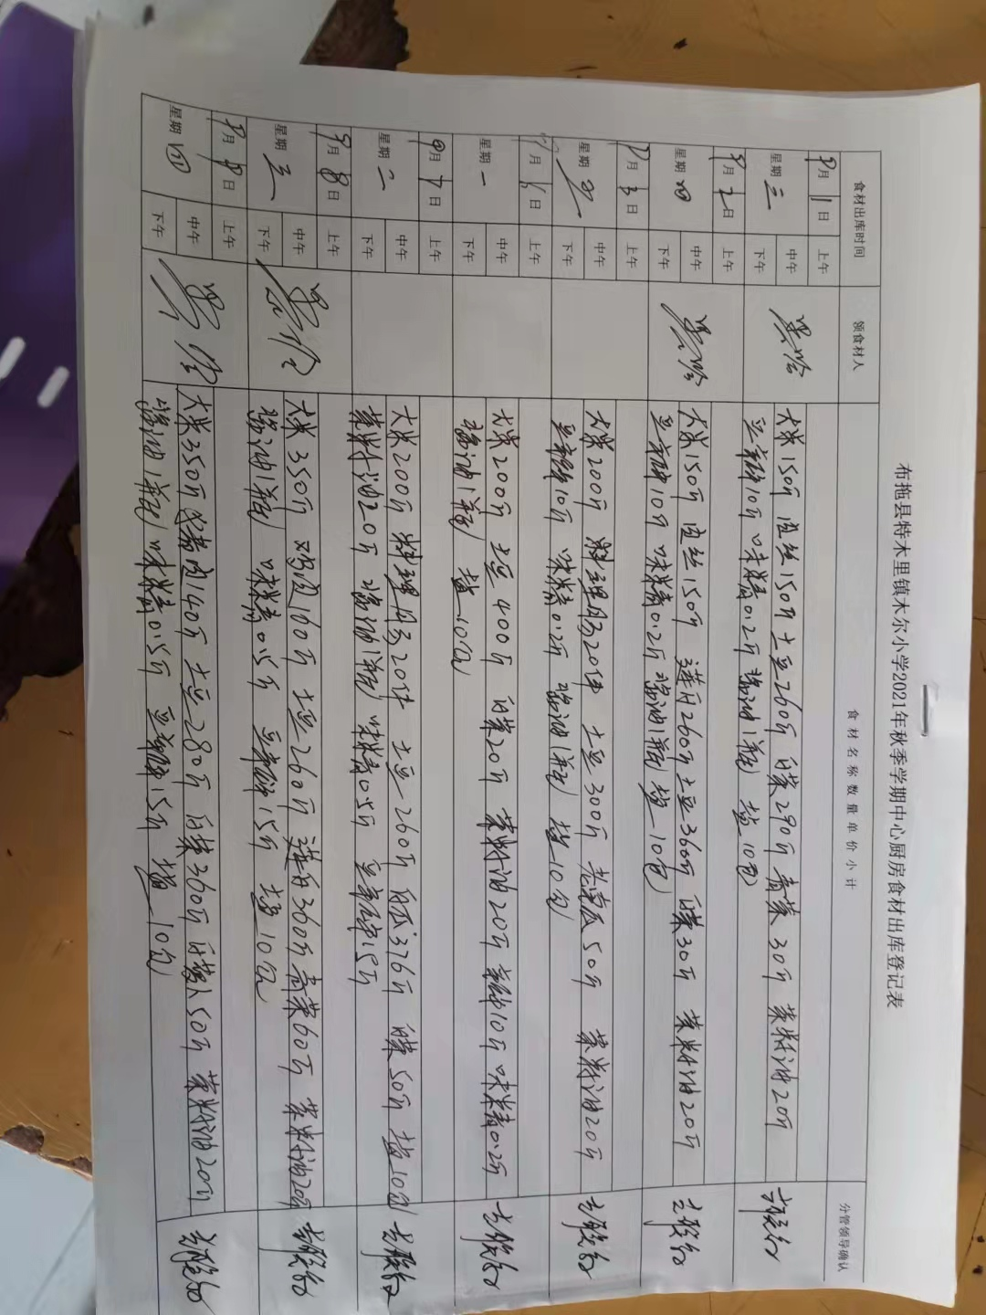
- 学生餐具未统一消毒
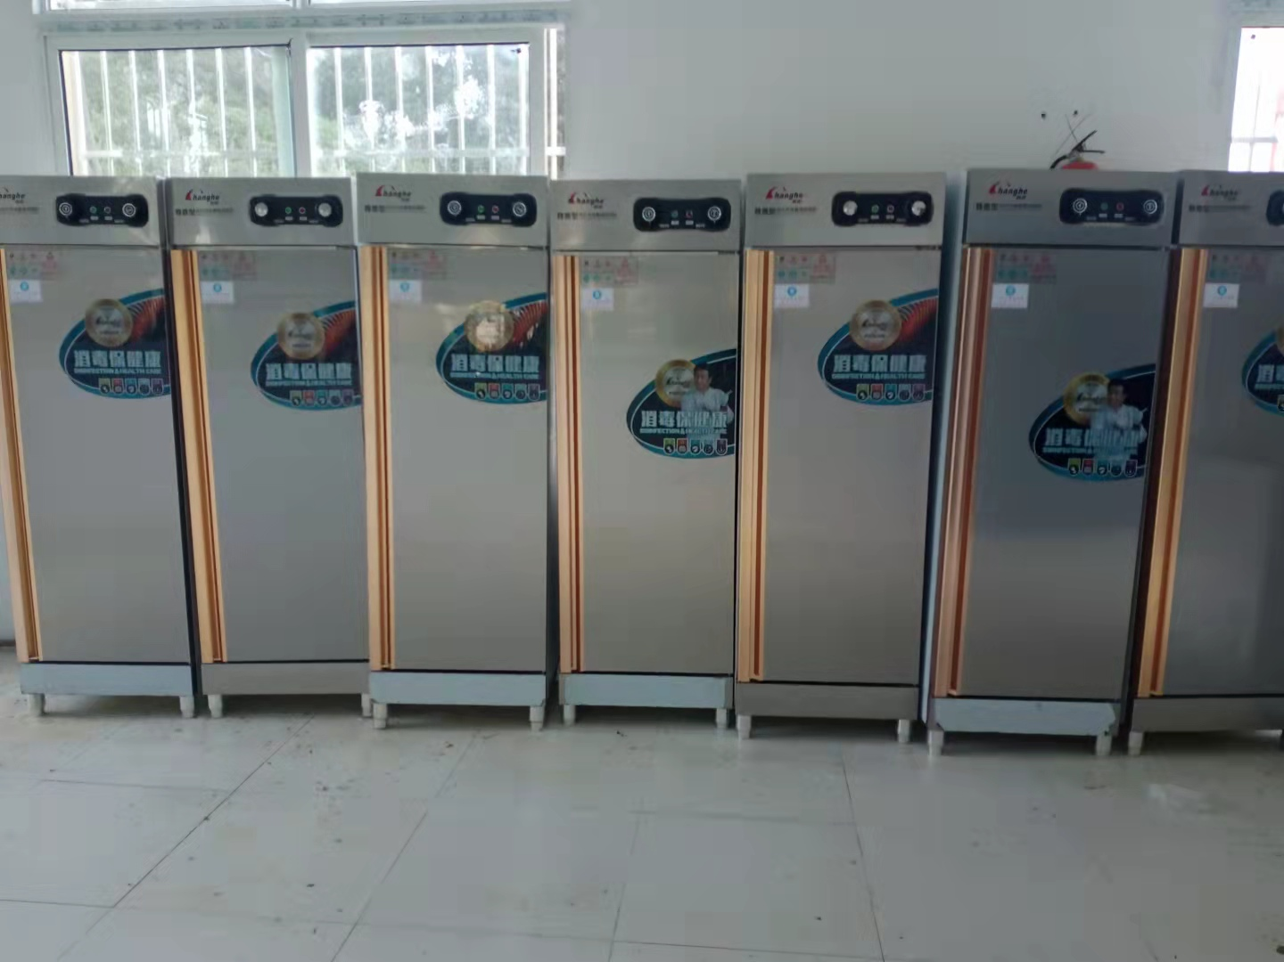
9、学生未自觉洗手整改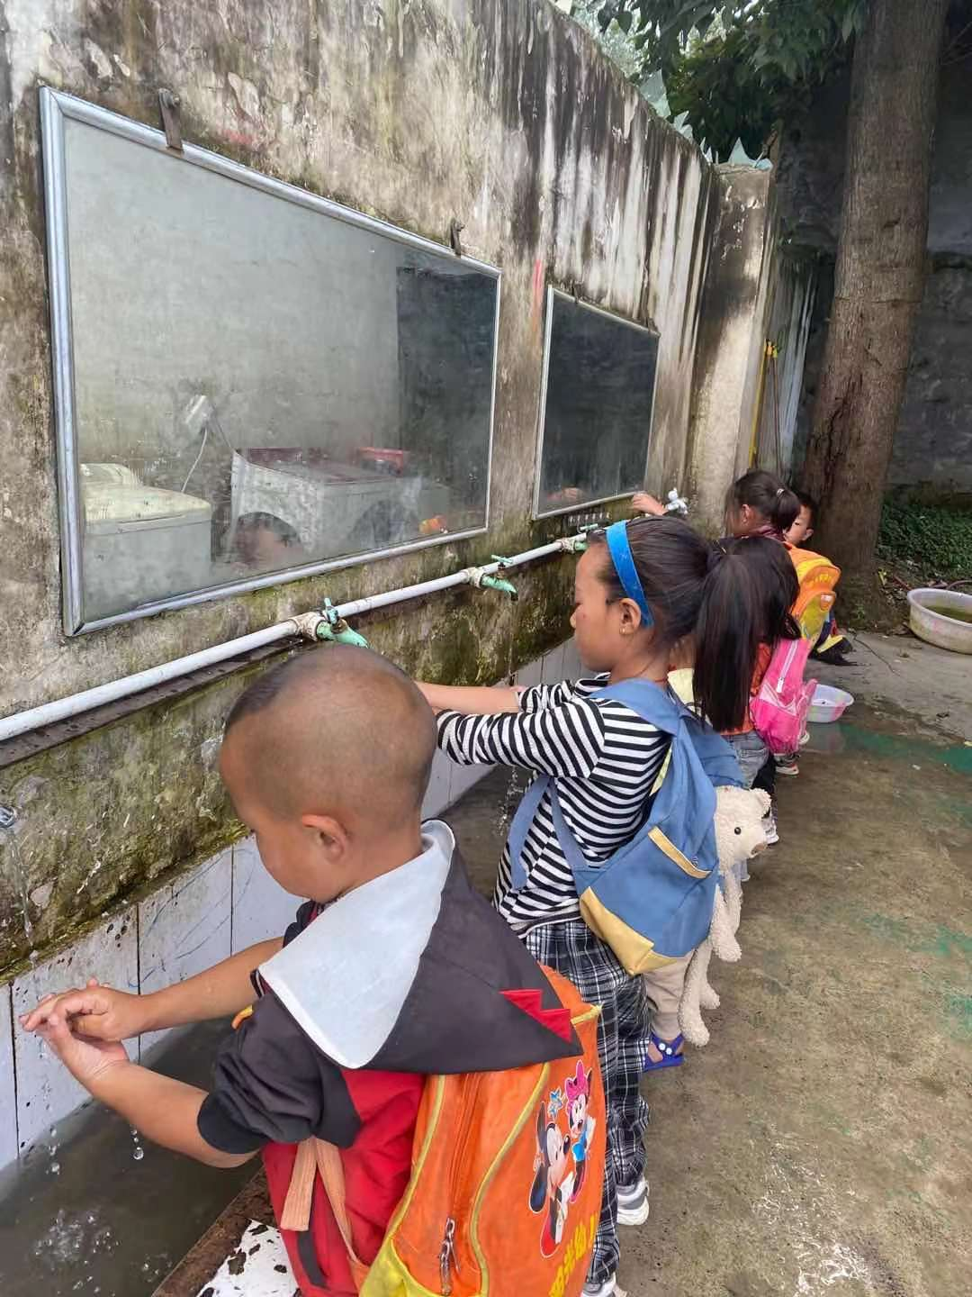
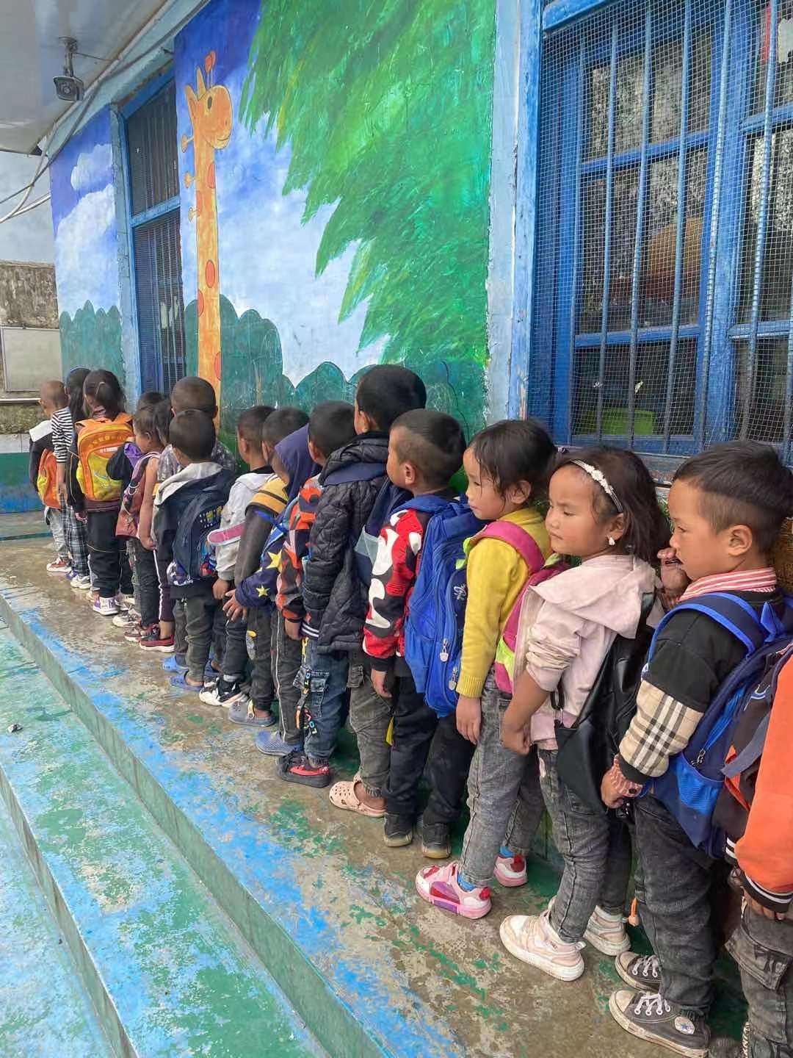10、餐后倾倒量较多，造成一定浪费整改
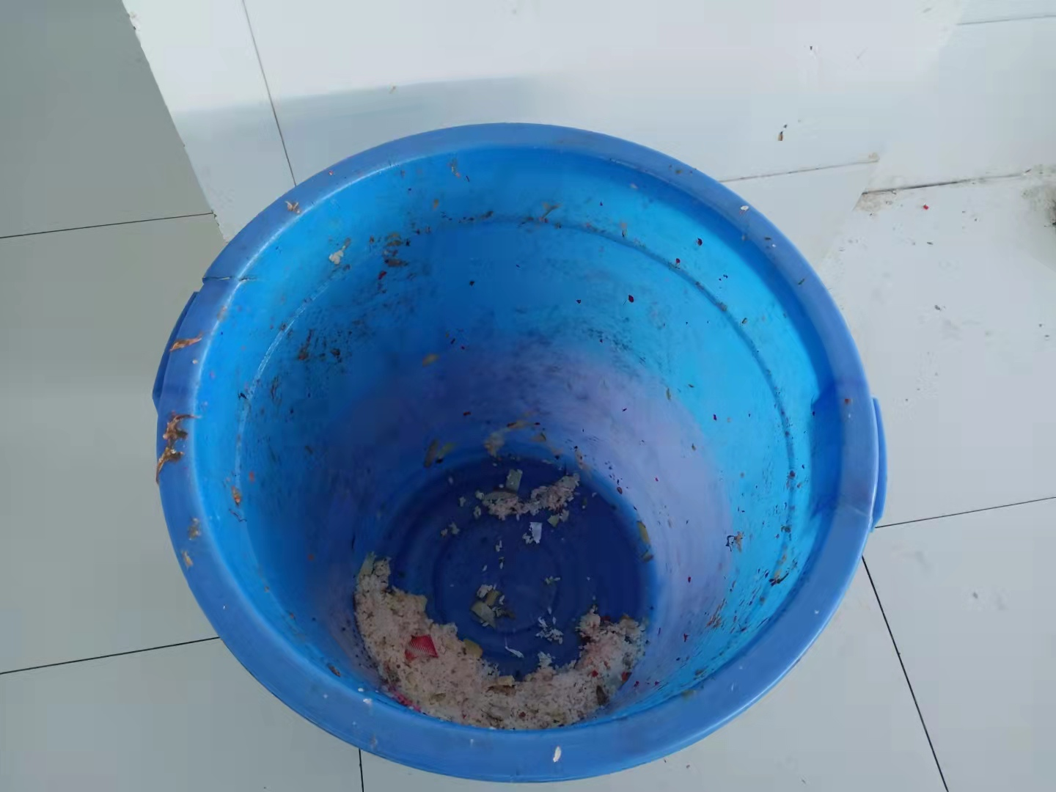
总之，食堂管理是幼儿园后勤工作的重要组成部分，食堂卫生安全工作是关系到幼儿身体健康的头等大事，让她们放心满意,也是幼儿教育教学工作的重要保障。因些，今后我园会始终把食堂管理放在重要位置。在制度更加细化，责任更加明确的基础上，我们将进一步对照标准，完善和健全各项制度。
布拖县特木里镇木尔小学

2021年9月23日

